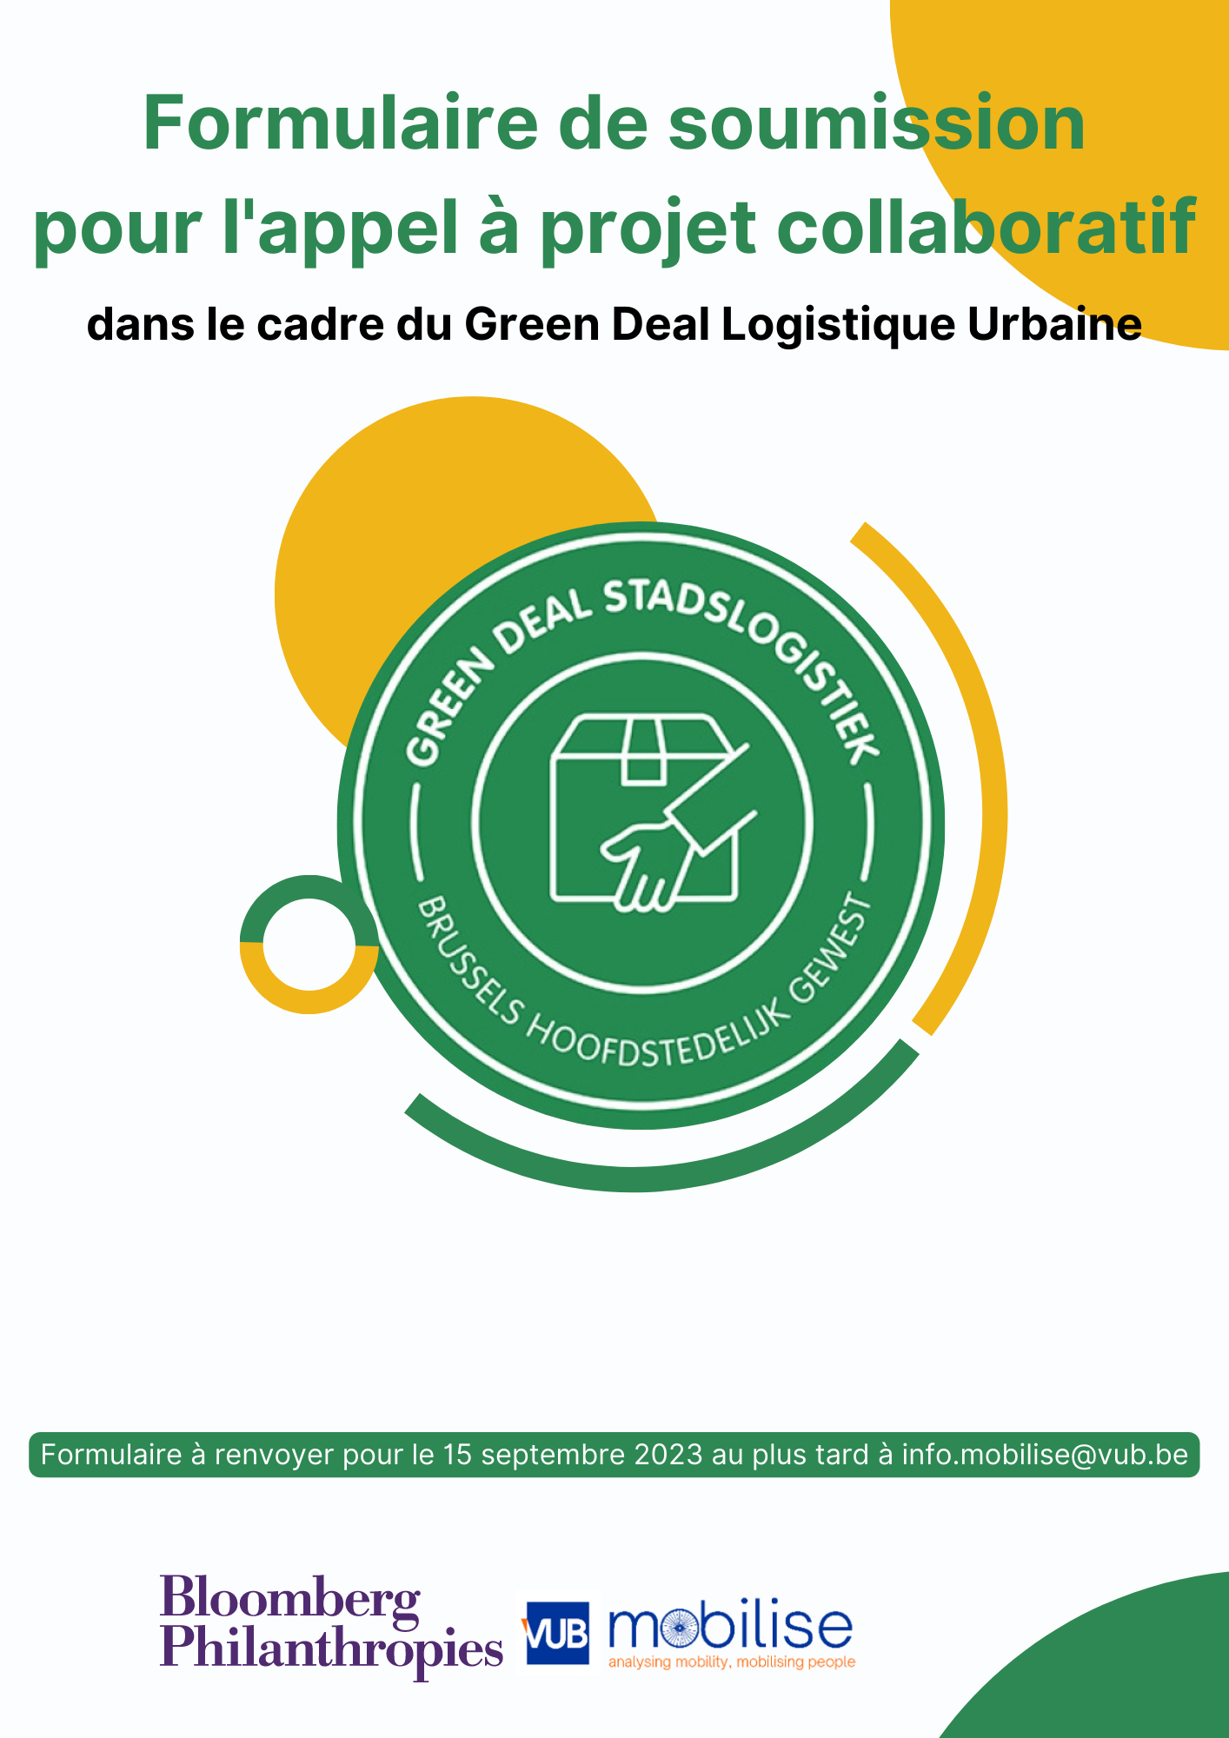
Nom du projet: …………

Présentation du consortium
Partenaire 1
Nom de l’organisation
Siège social
Siège d’exploitation (si différent du siège social)
Numéro d’entreprise
IBAN
Nom et fonction de la personne de contact
Email de la personne de contact
Numéro de la personne de contact
Description des activités (200 mots max)

Partenaire 2
Nom de l’organisation
Numéro d’entreprise
IBAN
Nom et fonction de la personne de contact
Email de la personne de contact
Numéro de la personne de contact
Description des activités (200 mots max)
Expliquez comment votre activité impacte la logistique urbaine (200 mots max)

Partenaire 3 ou plus si besoin

Présentation générale du projet
Présentez votre projet de la manière la plus SMART possible (2000 mots max)

Présentez la manière dont vous allez collaborer entre partenaires ? Manquez-vous d’autres partenaires peut-être ? (1000 mots max)

Présentation du projet sur base des critères d’évaluation
Expliquez pourquoi votre projet est pertinent pour cet appel à projet (1000 mots max)

Expliquez pourquoi votre projet est ambitieux (1000 mots max)

Expliquez pourquoi votre projet est réaliste (1000 mots max)

Expliquez comment votre projet pourra être mesurable (1000 mots max)

Expliquez comment le projet pourrait être mis à l’échelle (1000 mots max)

Présentation du budget et de votre timeline
Présentez votre projet sur un Gantt chart en indiquant clairement vos différents milestones (1000 mots max)

Présentez votre budget en montrant le co-financement éventuel que vous apporterez aux différentes activités (1000 mots max)

